Результаты выполнения восьми заданий Solana
Состояние на 11 октября 2026 года
В проекте реализованы задания 1–8. Задания 1–3 и 7–8 подтверждены в Solana Devnet. Для заданий 4–6 написаны программа и клиент, но SBF-сборка и развёртывание пока не проводились. Ниже указано подтверждение каждого результата.

1 Кошелёк и первая транзакция
Созданы два учебных кошелька. В Devnet отправлено 0,001 тестового SOL; получатель получил 1 000 000 lamports. Подтверждение: транзакция и отчёт verification/learning-first-transfer.json.

2 Разбор реальной транзакции
Разобрана транзакция задания 1: три account, System Program, инструкция transfer и комиссия 5 000 lamports. Подтверждение: verification/learning-transaction-analysis.json и learning.html.

3 Инструмент на Rust
Написан CLI для чтения баланса, аккаунта, программы и транзакции с проверкой genesis hash Devnet. Подтверждение: learning/rust-cli/src/main.rs; cargo check и запросы к Devnet прошли.

4 Первая Solana Program
Написана инструкция ping в Anchor; Rust-код проходит cargo check. Подтверждение: learning/anchor/programs/antimatter_learning/src/lib.rs. SBF-бинарник и развёртывание пока отсутствуют.

5 Anchor Counter
Реализованы initialize_counter и increment_counter для PDA каждого кошелька с проверкой владельца и переполнения. Подтверждение: Anchor-код, scripts/learning/client.ts и тесты; вызовы в Devnet ожидают развёртывания.

6 On-chain профиль через PDA
Реализованы создание и обновление профиля по PDA владельца с ограничениями длины полей; браузер читает состояние. Подтверждение: Anchor-код, src/learning-program.ts и тесты; профиль в Devnet ещё не создан.

7 SPL Token и метаданные
В Devnet выпущено 1000 AMT, реализован TransferChecked и создан аккаунт Metaplex Metadata с публичным JSON. Подтверждение: verification/learning-week7-token.json и learning-week7-metadata.json.

8 Работающий Web3 MVP
Прототип связывает два экранных кошелька, сверяет код и проверяет перевод. Клиентский путь зачислил 1 AMT в Devnet. Подтверждение: desktop.html, src/amt.ts и verification/learning-week8-mvp.json; физическая близость браузером не измеряется.
Общая проверка кода: 44 теста и веб-сборка прошли. Полное сетевое подтверждение заданий 4–6 требует anchor build, anchor deploy и вызовов клиента на Mac, Linux или WSL.

Задание 1 Подтверждённый перевод
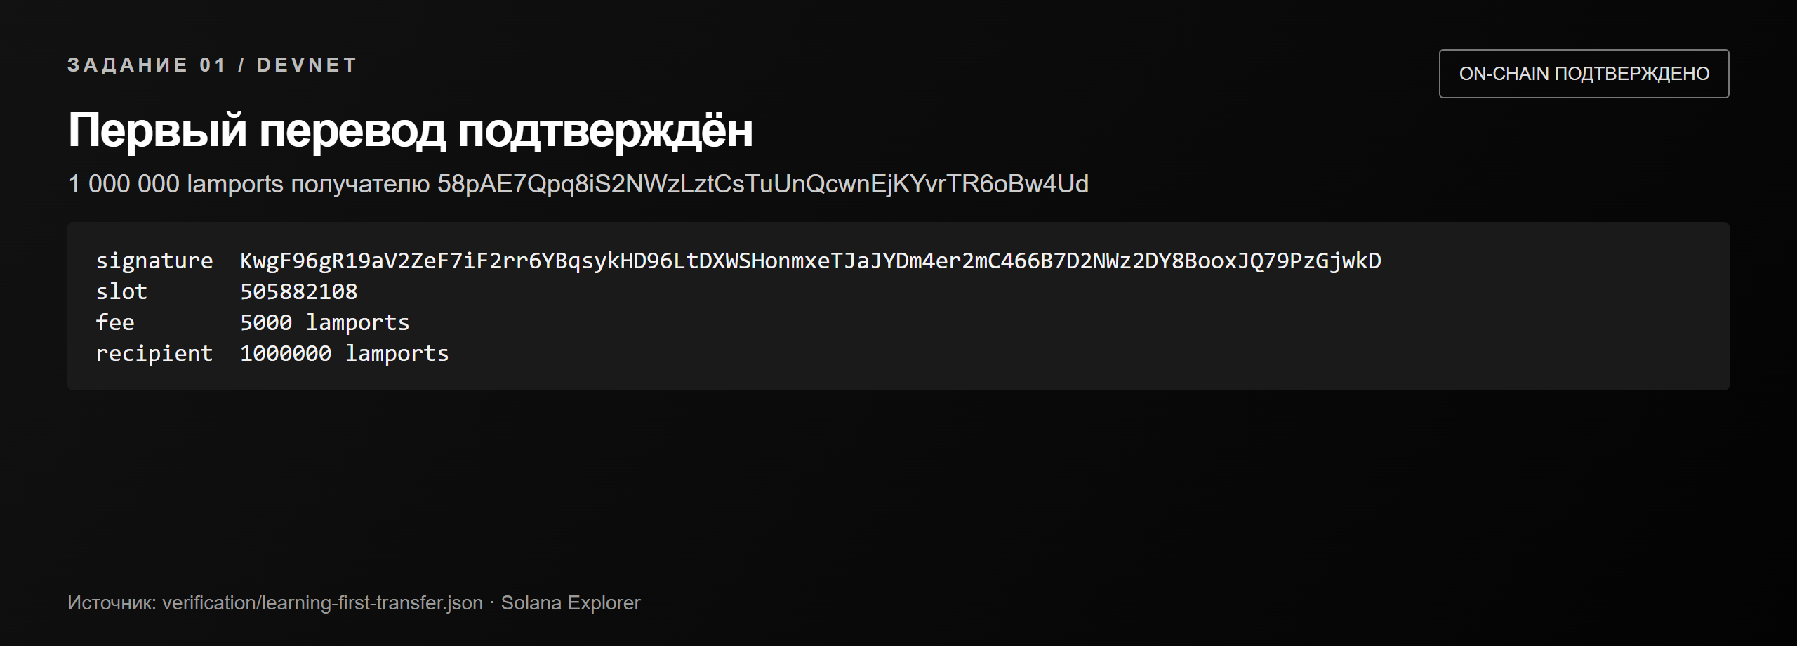
Снимок проверочного отчёта с подписью, слотом, комиссией и балансом получателя.

Задание 2 Разбор транзакции
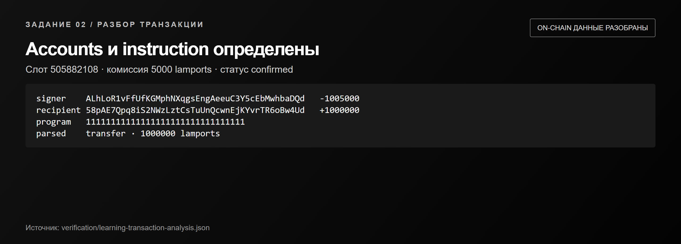
Снимок отчёта с аккаунтами, System Program и инструкцией transfer.

Задание 3 Вывод Rust CLI
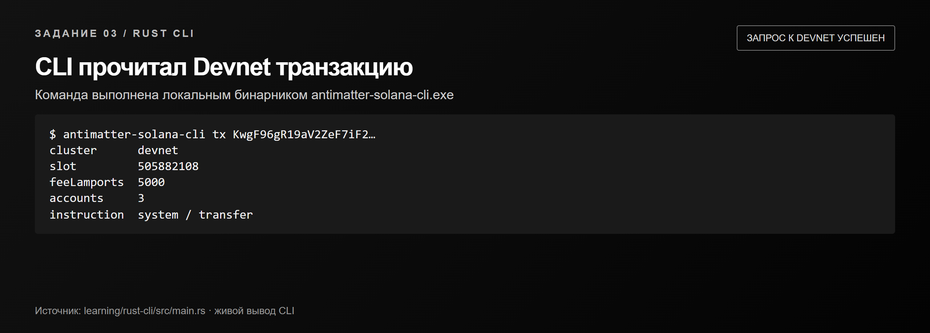
Снимок результата повторного запуска CLI с данными Devnet-транзакции.

Задание 4 Исходник программы
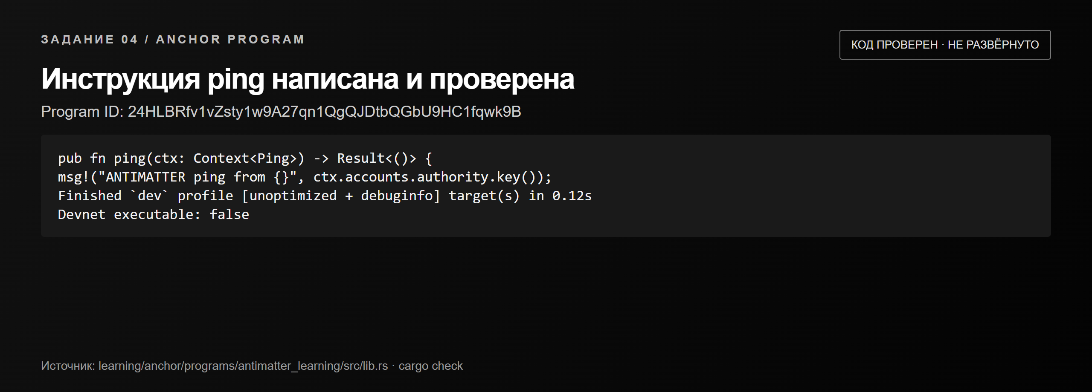
Фрагмент ping, успешный cargo check и текущий статус Program ID в Devnet.

Задание 5 Counter PDA
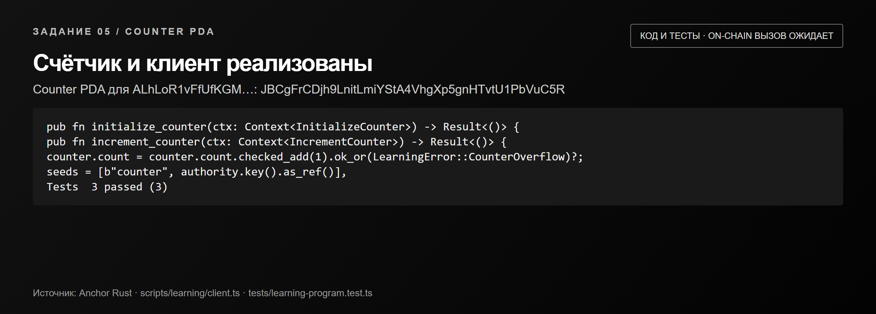
Фрагменты Anchor-кода, вычисленный PDA и результат тестов клиента.

Задание 6 Profile PDA
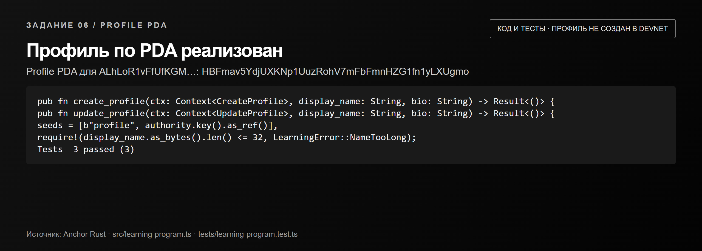
Фрагменты Anchor-кода, вычисленный PDA и результат тестов клиента.

Задание 7 AMT и метаданные
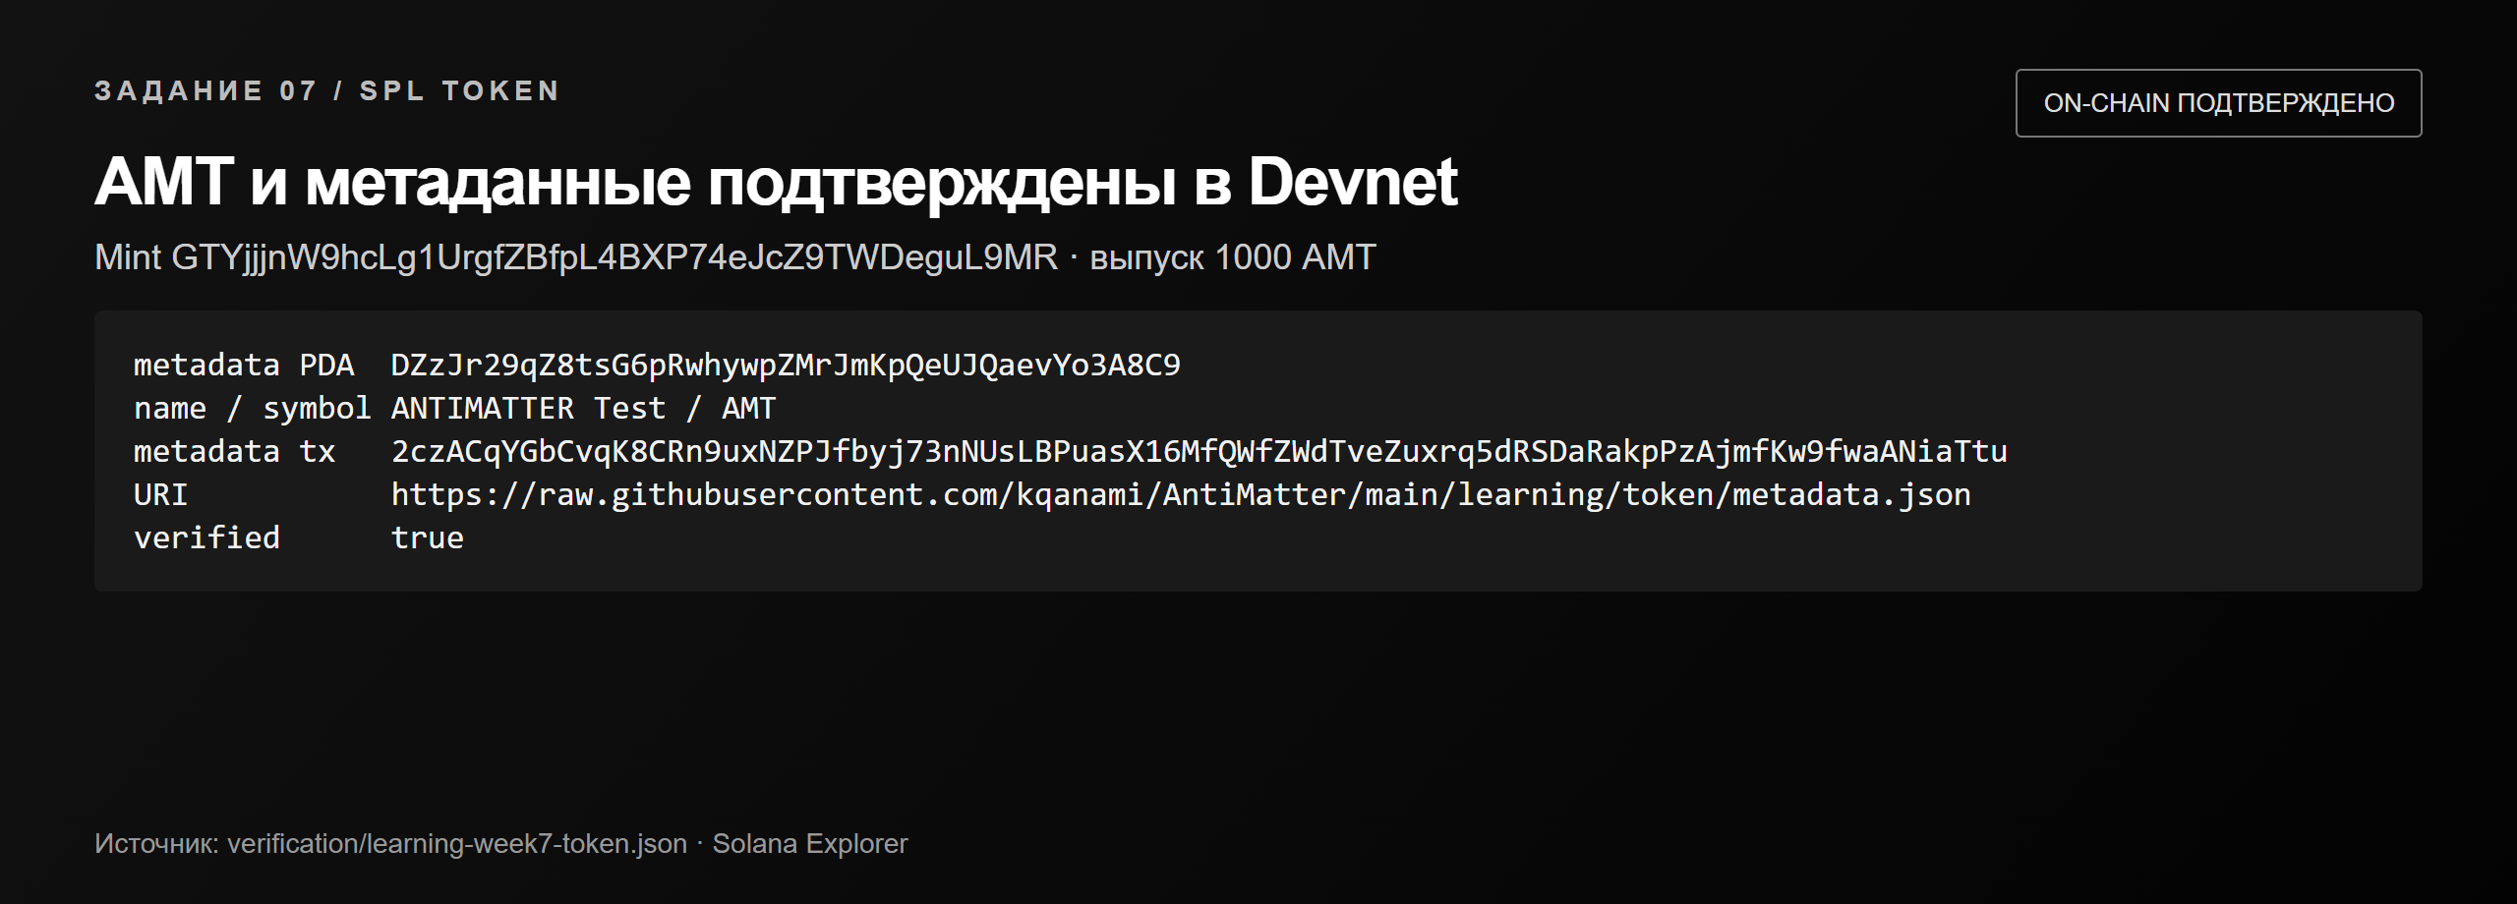
Снимок отчёта с mint, адресом метаданных и подтверждённой транзакцией создания.

Задание 8 Web3 MVP
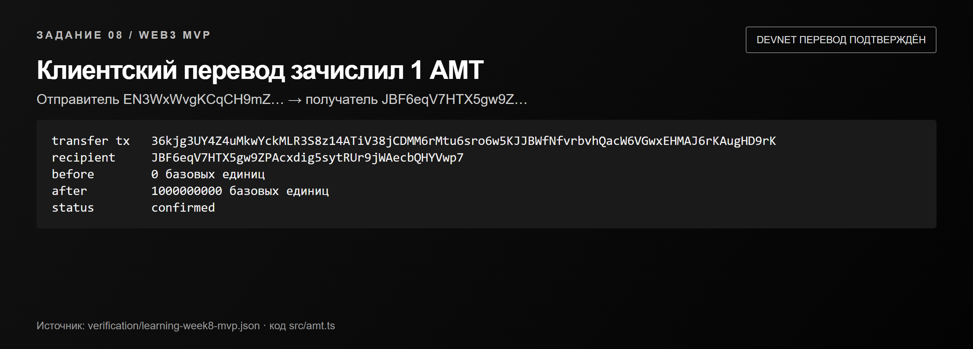
Снимок отчёта о подтверждённом переводе 1 AMT и приросте баланса получателя.
Источник снимков: публичные отчёты Devnet, исходники проекта и повторно выполненные локальные команды. Снимки 4–6 подтверждают реализацию и тесты, но не заменяют подтверждение развёртывания программы в Devnet. Снимок 8 подтверждает сетевой перевод через код приложения; экранный сценарий двух устройств представлен отдельно в desktop.html.

